Actions menées en 2015 et éléments de bilan.

L’Institut s’adresse aux jeunes à l’issue d’une période de volontariat (Service Civique, VSI, …). Son objectif est d’aider des jeunes repérés pour la qualité de leur engagement à s’orienter et à mener à bien un projet à la hauteur de leur potentiel.

Pour cela, l’Institut
- mène à bien une « procédure d’admission » qui lui permet de faire bénéficier les candidats d’une première aide à l’orientation ;
- travaille avec chacun de ses « lauréats » sur son projet d’avenir : orientation, bilan de compétences, coaching, suivi d’intégration ;
- fait bénéficier ses lauréats de séminaires, forums et ateliers qui leur donnent des clés utiles pour mener à bien leur projet

L’Institut a été créé en 2012. Il bénéficie de la taxe d’apprentissage depuis 2013 (agrément fin 2012).

Il a accueilli 150 lauréats en 2012, 200 en 2013, 250 en 2014 et 410 en 2015 Son objectif, réaffirmé dans le cadre du programme « La France s’engage », est d’accueillir 1000 nouveaux lauréats par an à compter de 2017.

La procédure d’admission : inciter chaque candidat à faire le point sur son projet, le faire bénéficier des regards croisés de professionnels issus du monde associatif, du milieu de l’entreprise, du domaine de l’enseignement, de celui des collectivités locales.

Phase 1 : Dossier en ligne

Dans une première phase, chaque candidat est appelé à remplir un dossier. Il doit notamment réfléchir au parcours qui le mène à son projet, identifier ses atouts ou faiblesses par rapport à ce projet, et faire témoigner son tuteur de Service Civique ainsi qu’un autre témoin. Le candidat doit donc préciser son projet et le présenter à deux personnes.

Plus de 2072 candidats ont retiré le dossier. 1329 candidats ont entièrement rempli le dossier.
Les évaluations montrent que 90% d’entre eux ont jugé que l’élaboration de ce dossier les avait aidés à préciser leur projet.
Les candidats qui ne sont pas allés au bout du remplissage du dossier se sont souvent interrompus en réalisant que leur projet était encore trop flou. De nombreux candidats de 2014 qui se trouvaient dans cette situation ont renouvelé leur candidature en 2015.

Phase 2 : Examen des dossiers
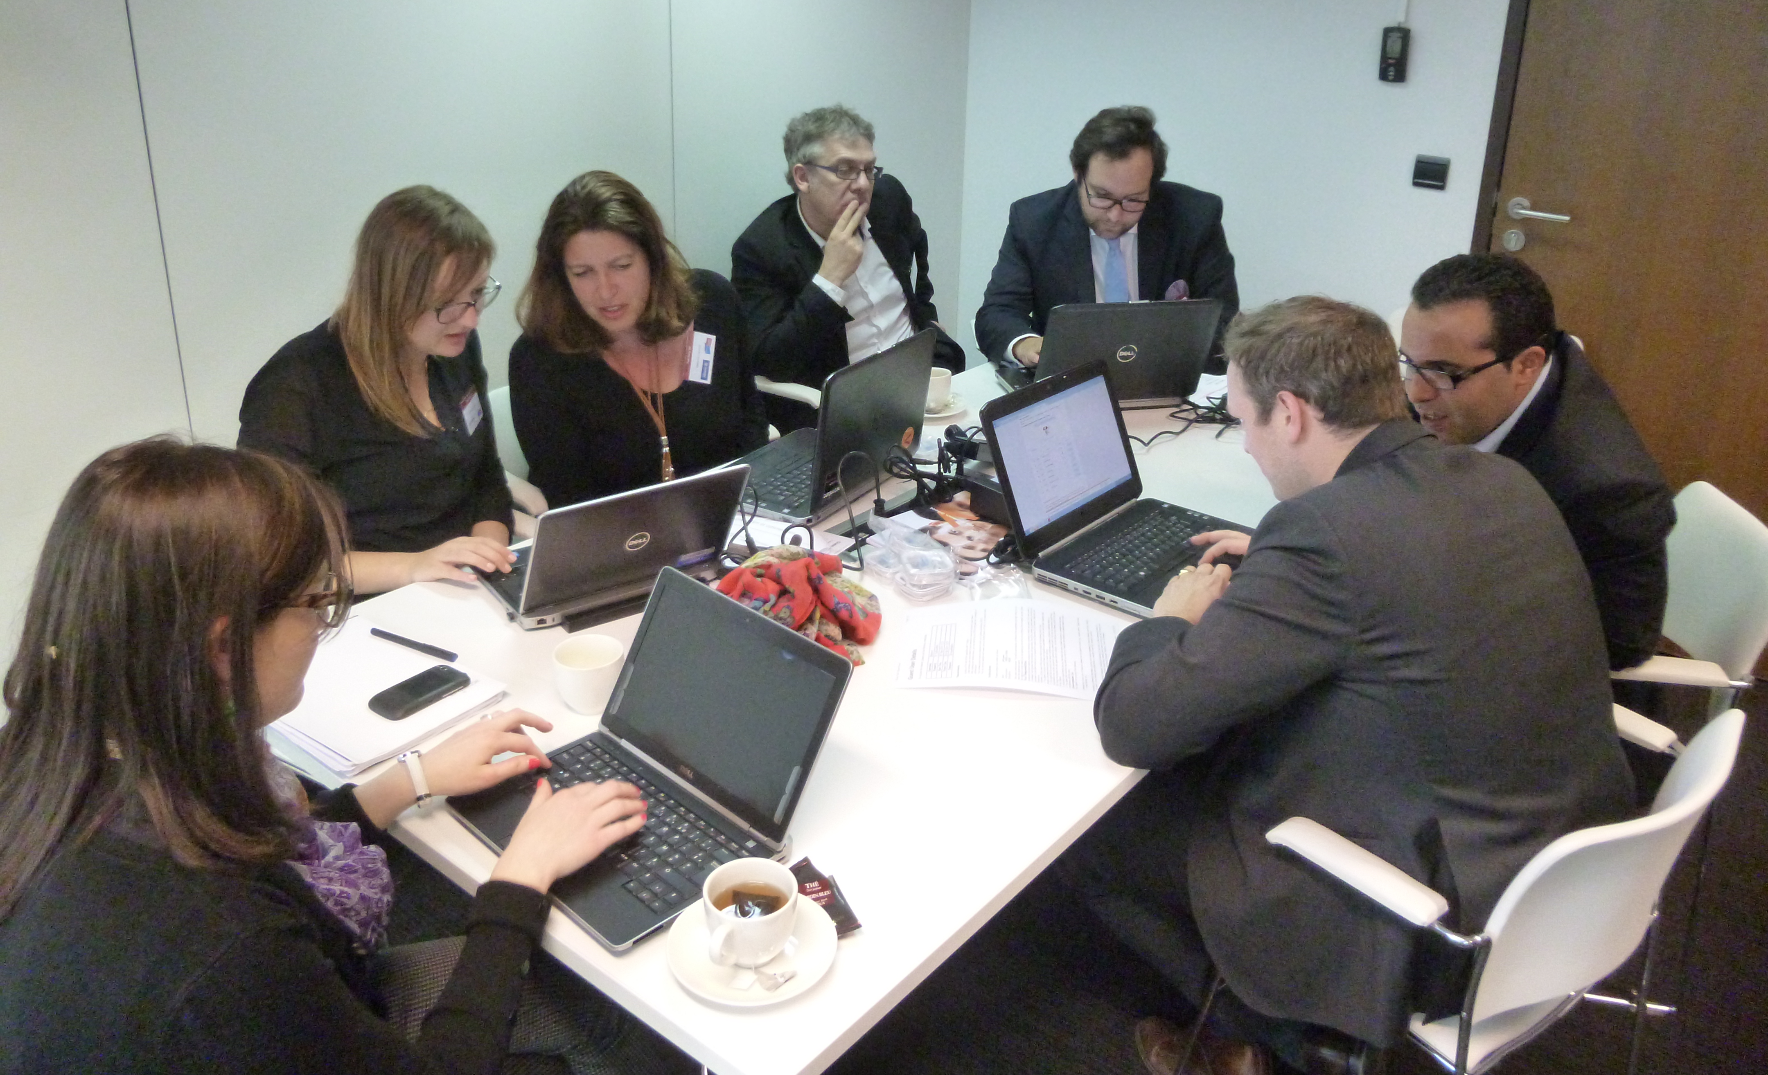
Ce dossier est ensuite instruit par trois personnes représentant trois catégories de partenaires de l’Institut : enseignement, entreprises, associations ou collectivités. Celles-ci formulent des propositions et recommandations.

Les candidats qui n’ont pas été jugés admissibles sont invités à revenir vers l’Institut pour avoir un retour sur leur dossier et bénéficier des conseils des examinateurs qui ont évalué leurs dossiers.
Plus du tiers des candidats non admissibles ont bénéficié de conseils personnalisés, sur la base de leur dossier de candidature.

Phase 3 : Entretiens oraux

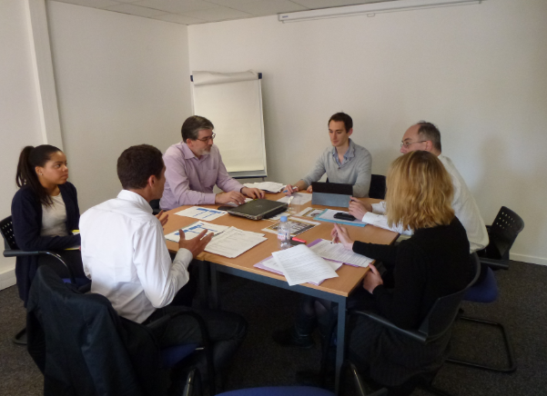
Les candidats admissibles sont invités à un entretien de 45 minutes, qui est l’occasion pour eux de présenter leur projet devant trois personnes (issues des milieux associatif, de l’enseignement, de l’entreprise).
Ces trois personnes donnent à chaque candidat des conseils sur son orientation et la meilleure façon de faire aboutir ou de redéfinir son projet.
Les candidats sont entièrement défrayés lorsqu’ils se rendent à ces entretiens.

En 2013, 600 candidats ont rempli un dossier, 400 ont pu bénéficier d’un entretien d’orientation.
En 2014, 800 candidats ont rempli un dossier, 600 d’entre eux ont bénéficié d’un entretien.

En 2015, 1048 jeunes ont bénéficié d’un entretien.

Phase 4 : Admission

Les candidats qui n’ont pas été retenus à l’issue de cette procédure sont invités à revenir vers l’Institut pour avoir un retour sur leur entretien et bénéficier des conseils émis par le jury et retranscrits par le président de jury.
Près d’un quart des candidats non admis ont fait cette démarche et bénéficié de conseils personnalisés, en complément de ceux donnés pendant l’entretien.

Cette procédure est reconnue par les établissements d’enseignement partenaires : plus de 120 à ce jour, universités, écoles de commerce et de management, instituts d’études politiques, instituts du travail social, écoles d’arts, centres de formation professionnelle, etc. Ils considèrent cette admission comme la première épreuve d’une nouvelle voie d’accès à leurs formations. L’admission à l’Institut vaut admissibilité à leurs formations.

L’accompagnement par l’Institut : orientation, bilan d’appétences et de compétences, coaching.

Au-delà de l’entretien d’admission, qui a déjà permis une réflexion sur le projet d’avenir des candidats, l’Institut propose à chacun des lauréats un bilan approfondi de ses appétences et compétences afin de déterminer avec lui le projet d’avenir pour lequel l’Institut va l’accompagner
Une fois ce projet précisé, les lauréats sont orientés vers l’une des trois filières de l’Institut (formation, insertion professionnelle, création d’activité) entre lesquelles l’Institut aménage de nombreuses passerelles.

Filière formation

60% à 70% des lauréats reprennent une formation. Dès leur admission, fin mai, l’équipe d’accompagnement de l’Institut (3 chargés d’accompagnement pour la promotion 2014, 7 pour la promotion 2015) les aide à explorer les différentes offres de formation et à candidater dans des établissements d’enseignement (universités, écoles de commerce et de management, instituts d’études politiques, instituts du travail social, etc.), partenaires ou non de l’Institut. Les lauréats sont encouragés à préparer des alternatives au cas où leur premier choix ne serait pas satisfait. Ils sont également accompagnés et préparés à la fois pour monter leurs dossiers d’inscription et pour les entretiens d’admission.
Pour la promotion 2015, 274 lauréats reprennent ainsi une formation, après avoir été orientés et accompagnés par l’Institut. L’Institut continue à les accompagner dans leur scolarité.

Filière recherche d’emploi

Environ 15% des lauréats font le choix d’une recherche d’emploi. L’équipe d’accompagnement de l’Institut effectue avec eux un travail important sur leur CV -notamment pour permettre à chaque lauréat de valoriser ses compétences – sur les lettres de motivation et les entretiens de recrutement.
Les secteurs d’activité et les métiers sont explorés et discutés, à la fois entre les lauréats et les chargés d’accompagnement de l’Institut mais aussi avec des partenaires employeurs de l’Institut (entreprises, associations, collectivités locales) et des spécialistes des ressources humaines, de la recherche d’emploi et de l’insertion professionnelle.
Un travail important est mené sur la valorisation des compétences acquises en milieu associatif, afin d’ouvrir aux lauréats des voies vers le secteur de l’entreprise, voies qu’ils n’envisagent pas toujours spontanément.
Pour la promotion 2015, 64 lauréats sont accompagnés, orientés et sensibilisés aux métiers vers l’emploi.

Filière création d’activité

Enfin, plus de 15% des lauréats portent un projet de création d’activité, qu’il s’agisse de créer une entreprise, une association, un événement (festival, documentaire, reportage, projet artistique, etc.). Les projets sont très divers, de même que leur état d’avancement (idée, étude de marché, montage, lancement, développement). C’est une des originalités de l’Institut d’accompagner des porteurs de projets qui en sont encore au stade de l’idée, d’autres qui engagent études de faisabilité et de marché, d’autres encore qui ont déjà entamé la mise en œuvre.

L’Institut demande à chacun de ces porteurs de projet d’élaborer un « autodiagnostic de son projet » qui est ensuite discuté avec l’équipe d’accompagnement afin de fixer ensemble des objectifs à atteindre et un calendrier. L’Institut met les porteurs de projet en relation avec des partenaires spécialistes de la création d’activité ou du type d’activité envisagé par le lauréat. De même que les lauréats en recherche d’emploi, les porteurs de projet peuvent, avec le soutien financier de l’Institut, accéder à des modules de formation favorisant la réalisation de leur projet.
Certains lauréats intègrent des cursus d’étudiants entrepreneurs.
Pour la promotion 2015, 73 lauréats sont ainsi accompagnés et formés vers la création d’activité.

Les trois filières décrites ci-dessus ne sont pas étanches. Un lauréat peut, en concertation avec l’équipe d’accompagnement de l’Institut, changer de filière après un bilan de réorientation. L’objectif est que le lauréat s’oriente vers la voie qui lui apportera le plus de chances de mener à bien un projet en accord avec ses compétences.

Chacun des lauréats de l’Institut se voit attribuer un parrain qui, à proximité géographique du lauréat et travaillant sur des sujets proches de son projet, échange avec lui sur ce projet, l’encourage, l’oriente, lui ouvre si besoin son carnet d’adresse, lui propose souvent de nouvelles opportunités.

L’Institut apporte un suivi du lauréat pendant une année de façon active, afin d’assurer sa bonne intégration dans le parcours choisi. Au terme de cette année, le lauréat peut, à son initiative, solliciter le soutien de l’Institut. Ainsi, un lauréat entré à l’Institut en filière formation et qui a obtenu son diplôme après trois années d’études, pendant lesquelles il a bénéficié de bourses de vie de l’Institut, peut demander un nouveau soutien à l’Institut pour réussir son insertion professionnelle.
En 2015, l’Institut a ainsi accompagné des lauréats des promotions 2012 et 2013, fraîchement diplômés.

Les séminaires de l’Institut : ateliers, conférences et forums de formation et d’information.

L’Institut organise, pour chacune de ses promotions, des séminaires : un séminaire d’intégration en juillet, puis trois autres en octobre, janvier et juin.

Quelques semaines après les résultats d’admission, le séminaire d’intégration permet à l’équipe d’accompagnement d’approfondir avec les lauréats les diagnostics d’orientation. Il permet également aux lauréats de discuter entre eux de leurs projets, de commencer à s’entraider et à construire des réseaux, entre eux et avec les très nombreux intervenants extérieurs –toujours des trois « mondes » académique, associatif et de l’entreprise- que l’Institut cherche à faire converger pour le bénéfice de ses lauréats et promotions.
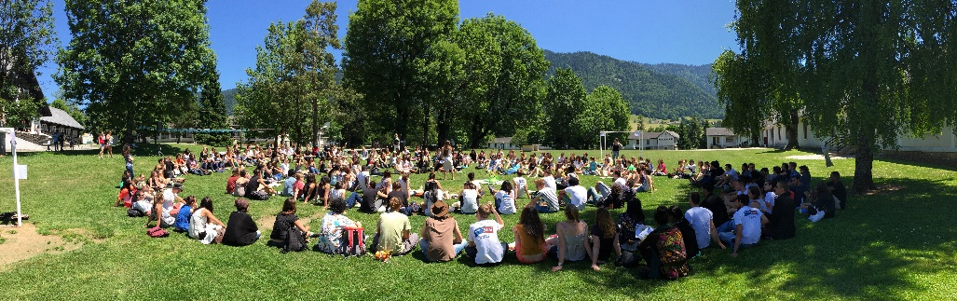

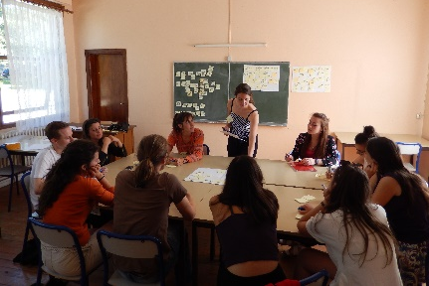
Lors de chacun de ces séminaires, les lauréats :
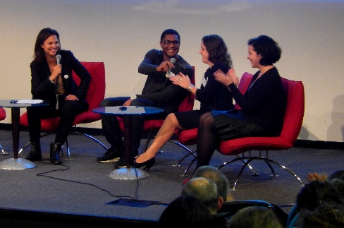
- sont impliqués dans des ateliers très divers (prendre la parole en public, maîtriser les techniques et méthodes de recherche d’emploi, élaborer une étude de marché, monter un business plan, connaître le crowdfunding, utiliser son réseau, etc.). En moyenne chaque lauréat a participé à 6 à 10 ateliers lors du séminaire d’intégration, 2 à 4 lors de chacun des séminaires suivants.
- assistent à des conférences présentées par des universitaires, des spécialistes et experts, des personnalités et artistes, sur des sujets très divers, qui leur permettent de prendre du recul par rapport aux grands enjeux qu’ils pourront rencontrer dans leur parcours. Chaque lauréat participe à une quinzaine de conférences tout au long de l’année.

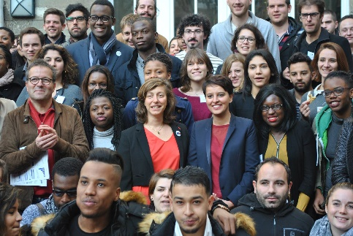
A l’occasion des séminaires d’automne et d’hiver, sont organisés un « forum des métiers » et un « forum des formations » qui réunissent presque autant de professionnels que de lauréats afin d’éclairer ces derniers sur leurs choix d’orientation et leurs débouchés.

Bilan d’accompagnement des lauréats 2014 (juin 2014 – juillet 2015)

La plupart des lauréats sont accompagnés pour plus d’une année afin d’assurer la continuité de leur projet.
A ce jour, l’Institut a accueilli 1010 lauréats (150 en 2012, 200 en 2013, 250 en 2014, 410 en 2015).

Résultats pour la promotion 2014 :

96% sont toujours dans les circuits de formation (validation, redoublement ou réorientation). Les lauréats qui ont quitté les circuits de formation sont accompagnés dans leur réorientation.

Les lauréats qui n’ont pas encore trouvé d’emploi sont toujours accompagnés.

